2018年莆田市高中毕业班教学质量检测试卷
理科综合能力测试
注意事项:
本试题分第1卷(选择题)和第Ⅱ卷(非选择题)两部分
2.答题前,考生务必将自己的姓名、准考证号填写在答题卡上。
3,全部答案在答题卡上完成,答在本试题卷上无效。
4.考试结束后,将本试题卷和答题卡一并交回。
可能用到的相对原子质量:H1 C12 N14 O16 Cl35.5 Sn119
第I卷(选择题共126分)
一、选择题:本题共13小题,每小题6分,在每小题给出的四个选项中,只有一项是符合题目要求的。
1.关于下图所示生物或细胞的叙述,正确的是
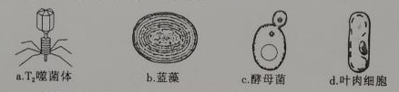
A a、b、c、d都能独立繁殖和代谢 B. a和d都属于生命系统的结构层次
C. a、b、c、d的遗传物质都是DNA D. b和c不具有以核膜为界限的细胞核
2.癌症是严重威胁人类健康的疾病之一,健康的生活方式有利于预防癌症,下列有关叙述
正确的是
A.黄曲霉素属于生物致癌因子 B.艾滋病患者与正常人患癌症的几率相同
C.焦油含量低的香烟不会诱发癌症 D.亚硝酸盐可通过改变基因的结构而致癌
3.下列有关人体内环境及其稳态的叙述,正确的是
A.内环境中不可能发生化学反应 B.内环境稳态受体内细胞代谢活动的影响
C.内环境稳态是指内环境理化性质恒定不变 D.突触小泡内的神经递质属于内环境的成分
4.下列关于生态学知识的叙述,正确的是
A.食物链的营养级越多,能量传递效率越高
B.种群数量K/2时是鱼类捕捞、虫害防治的最佳时期
C.生态系统自我调节能力大小主要取决于无机环境
D.利用生态系统的信息传递作用能够调节生物的种间关系
5.下列与植物激素有关的叙述,错误的是
A.顶端优势现象体现了生长素作用的两重性
B.植物激素的作用方式是直接参与细胞代谢
C.植物激素的合成受基因组和环境因素的共同作用
D.生长素在植物体内可以进行极性运输和非极性运输
6.现有甲、乙两种类型的豌豆各若干,下列相关叙述正确的是
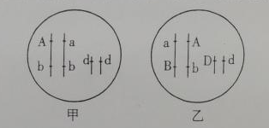
A.甲×甲、甲x乙都可用于验证基因的分离定律
B.若甲品种连续自交,A的基因频率将会不断升高
C.乙品种自交后代中基因型为 AaBbDd个体占1/8
D.乙细胞中等位基因B、b分离一定发生在减数第一次分裂
29.(10分)
某研究小组以洋葱为实验材料开展相关的研究,洋葱的叶分两种:绿色管状叶伸展于空中,进行光合作用;鳞片叶层层包裹形成鳞茎,富含营养物质。
(1)研究小组若要观察DNA和RNA在细胞中的分布,最佳实验材料为_________；若要观察植物细胞有丝分裂,最佳实验材料为__________，所观察部位细胞在显微镜下的形态特征是________________________________。
(2)研究小组进行洋葱的栽培试验,图1为适宜温度条件下洋葱光合速率与光照强度的关系,图2为在恒温密闭玻璃温室中,连续48h测定温室内CO₂浓度及洋葱CO₂吸收速率的变化曲线。据图回答下列问题
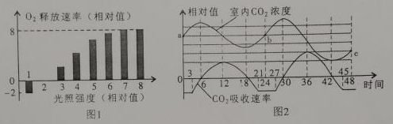
①图1实验的因变量是______________________，当光照强度相对值大于7时,限制光合速率的主要环境因素是_________________.
②图2中在18h时叶肉细胞中CO₂的移动方向为__________.经过连续48h的培养,与0h相比48h时洋葱的有机物量_________(填“不变”“增加”或“减少”)。
30.(9分)人类对遗传和变异的研究从未停止脚步,并取得了可喜的成就。请利用遗传学知识回答问题:
(1)被称为“现代遗传学之父”的孟德尔利用豌豆进行杂交实验,揭示了遗传的两大定律,其科学研究的方法是___________________；后来,摩尔根利用果蝇进行杂交实验,证实了________是基因的载体。
(2)DNA是主要的遗传物质,“主要”的含义是_________________________;请用图示表示人体细胞内遗传信息的传递过程:_____________________________________。
(3)生物遗传是相对的,变异是绝对的,可遗传的变异来源于基因突变、基因重组和染色体变异。请从基因的种类、数目和排列顺序角度分析,基因突变改变的是_________;染色体变异改变的是__________________________。
31.(10分)
血糖浓度保持平衡对机体生命活动具有重要作用,葡萄糖转运蛋白(GLUT-4)是位于细胞膜上的载体,下图为胰岛素作用机理模式图,请据图分析并回答:
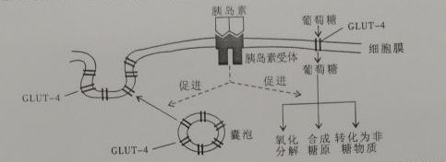
(1)含GLUT-4的囊泡直接来自___________(细胞器),它与细胞膜的结合过程体现
了生物膜的结构特点是_________________________。
(2)胰岛素受体结合后,一方面通过促进囊泡的转运,使细胞膜上的____________增加,促进了细胞对葡萄糖的摄取;另一方面通过促进________________，从而降低血糖浓度。
(3)有人因感染某病毒后,胰岛B细胞被自身的免疫细胞攻击,引起I型糖尿病,这在免疫学上称为_________病。若对I型糖尿病患者进行胰岛移植前,科学家还需解决器官移植所面临的___________问题。
32.(10分)
科学家研究黑腹果蝇时发现,刚毛基因(B)对截毛基因(b)为显性,但不知控制该性状的基因是位于常染色体上还是X染色体上。已知有一长期自由交配的果蝇群体,请你设计一个简单的方案进行调查,预测调查结果,并回答相关问题
(1)调查果蝇的体毛形状,常用的方法是__________(填“样方法”“标志重捕法”或“抽样调查法)
(2)调查方案:寻找截毛的果蝇进行调查,统计__________________________。
预测调查结果
①____________________，则控制该性状的基因位于常染色体上
②_____________________，则控制该性状的基因位于X染色体上。
(3)等位基因B与b的本质区别在于_________________不同。若控制该性状的基因位于X染色体上,则这群自由交配的果蝇中,雌雄配子间的结合方式有____________种。
(二)选考题:共45分。请考生从给出的2道物理题、2道化学题、2道生物题中每学科任选一题作答,并用2B铅笔在答题卡上把所选题目题号上的方框涂黑。注意:所选做题目的题号必须与所涂题目的题号一致,在答题卡选答区域指定位置答题。如果不涂、多涂均按所答第一题评分;多答则每学科按所答的第一题评分。
37.【生物一选修1:生物技术实践】(15分)(略
38.【生物一选修3:现代生物科技专题】(15分)
阅读以下资料,回答问题:
多酚氧化酶是引起苹果果肉褐变的主要酶类。研究人员通过转基因技术,将相关目的基因导入苹果细胞内,该目的基因转录的产物RNA能与苹果细胞内源mRNA序列特异性结合,从而减少多酚氧化酶基因的表达,延缓褐变。
(1)构建基因表达载体需用同种的____________酶对含有目的基因的DNA和运载体进
行酶切;基因表达载体包含目的基因、启动子、终止子和__________等;将基因表达载体导入苹果细胞,最常用的方法为________________。
(2)要将转基因苹果细胞培育成幼苗,常用的细胞工程技术是_______________，该技术的原理是___________________________，使用的培养基中除了含有营养物质外,还必须含有一定比例的__________等植物激素。
(3)若在个体生物学水平上鉴定转基因苹果是否培育成功,则鉴定的实验思路是__________
_______________________________________________________________________________。

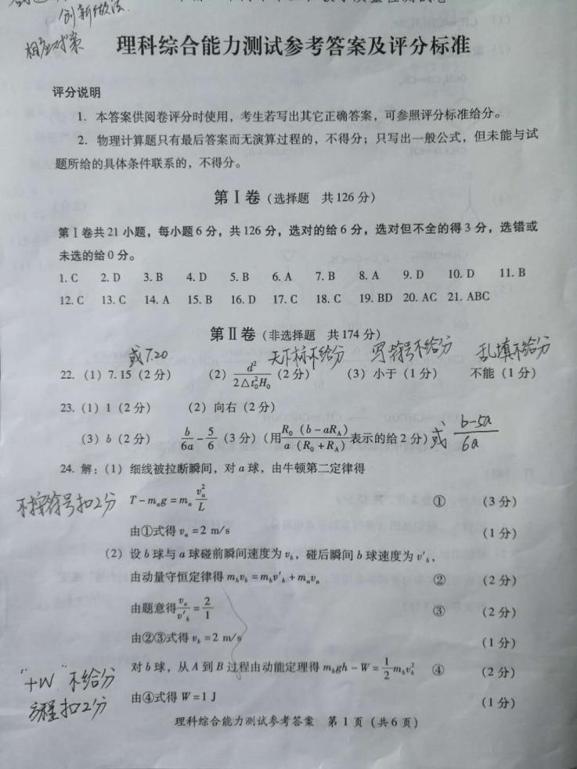
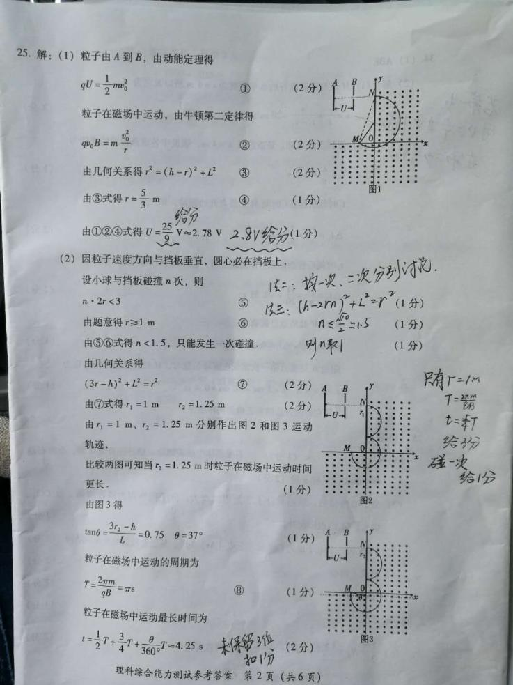
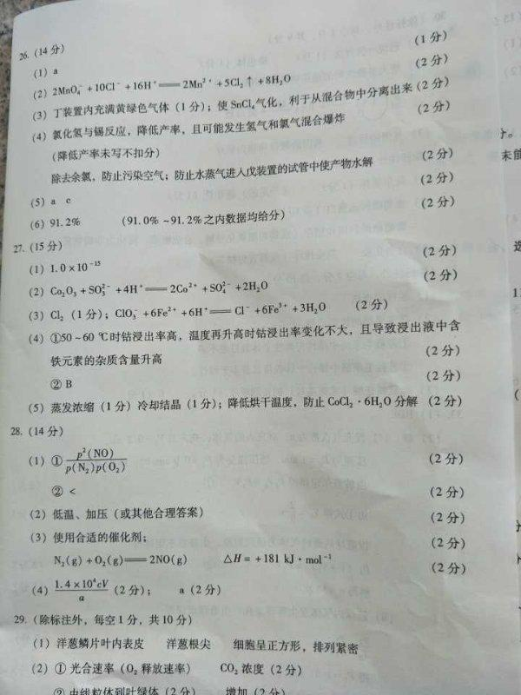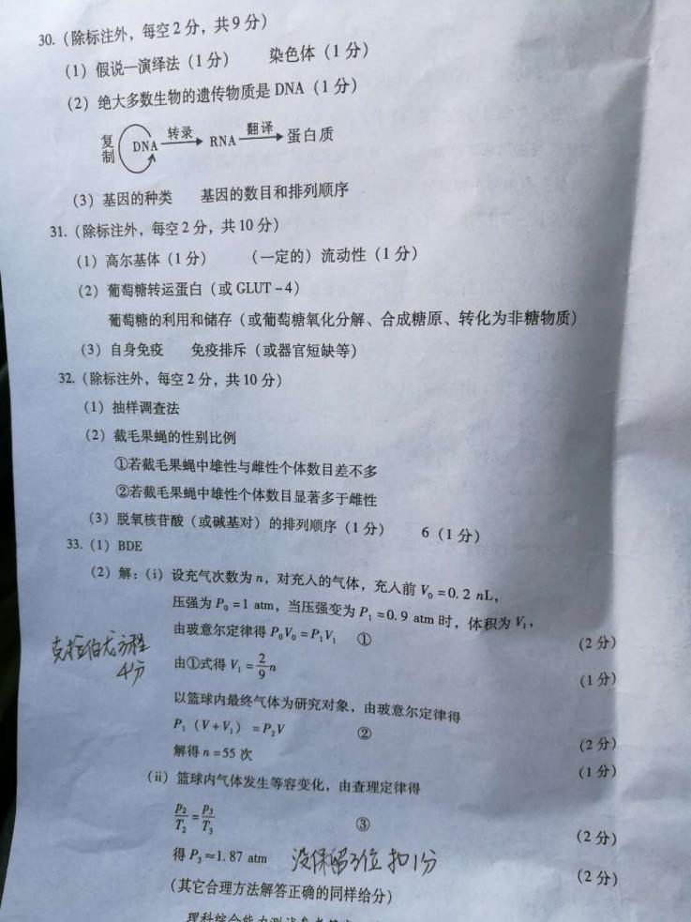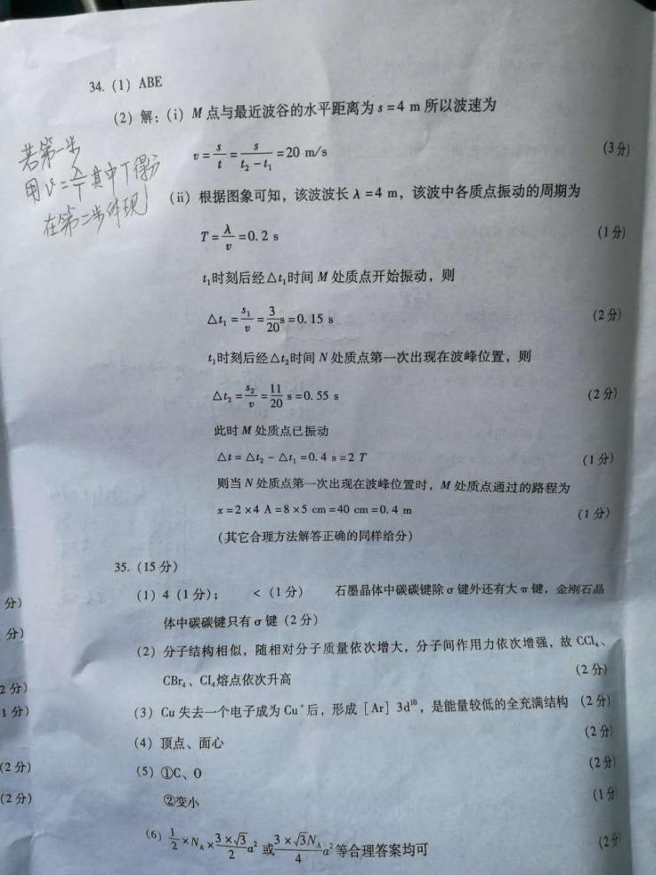
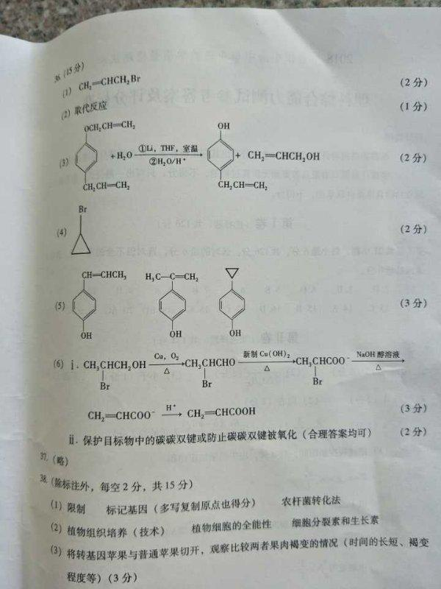

欢迎访问“高中试卷网”——http://sj.fjjy.org

